Основные правила макияжа

Моделирование лица

Главное условие красоты – гармоничная соразмерность ее частей и целого. Если параметры частей лица соизмеримы между собой и со всем лицом, а также с туловищем, они создают величие пропорций. Если формы, создаваемые этими параметрами, мягки, легки и пластичны, они создают красоту форм. Когда параметры и признаки лица согласованы между собой и со всем лицом, они производят впечатление гармонии. Достигается это благодаря симметрии и асимметрии, единству и контрасту форм, объемов, цвета. Чередование отдельных элементов и наличие неповторимых признаков придает лицу ритм и динамизм, неповторимую эмоциональную выразительность и индивидуальность гармонии.
В макияже, как в живописи, используется выразительное средство – светотень. Эффект достигается при помощи светлых и темных тонов. Этим способом моделируют лицо с целью коррекции его формы и деталей, а при необходимости и изменения. При этом следуют правилу: все светлые тона увеличивают, придают объём, приближают, а тёмные тона – уменьшают, углубляют, удаляют.
Для деталей лица, которые необходимо увеличить, расширить, применяют белый грим, мелообразный карандаш и, наоборот, чтобы уменьшить, сузить, применяют тёмную крем-пудру, румяна, серо-коричневые тени.
Что можно исправить моделированием?
Осветлить круги и впадины под глазами и внутренние уголки глаз, область над бровью и под бровью.
Можно осветлить носогубные складки и уголки губ, углубление на подбородке, увеличить маленькие губы.
Темный тон накладывается на широкую переносицу, крылья носа (если они слишком широки) на боковые стороны щёк, чтобы лицо было уже, на двойной подбородок, короткую шею с боков, удлинённый кончик носа.

Порядок чтения лица.
Существует условно принятый порядок чтения лица:
1) возраст;
2) общий стиль;
3) назначение макияжа;
4) тип кожи;
5) форма овала лица (овальное, круглое, квадратное и т.д.);
6) форма деталей лица;
7) цветовой тип (цвет кожи, глаз, волос, одежды).
Исходя из такого детального изучения внешности, делают вывод для последующих модификаций.

Методы коррекции лица

Овальное лицо полно гармонии, имеет форму, приближённую к идеальной. Большие исправления тут не нужны. Достаточно выровнять лицо тональным кремом, подчеркнуть естественный рисунок бровей и наложить румяна в форме треугольника на скулах, слегка растушёвывая в направлении виска. На губы кисточкой нанести помаду.
ОВАЛЬНОЕ лицо имеет пропорциональные черты, расположение которых практически симметрично.
Длина овального лица немного превосходит его ширину, а черты почти симметричны. Вообразите сложенное пополам овальное лицо (по горизонтали или вертикали) совпадение обеих частей практически идеальное.
Особенности типа: симметричная форма и пропорциональные черты.
Овальное лицо считается наиболее правильным. Его обладателям приписывают замечательный характер, впечатлительность и подвижность. Люди с такой формой лица обладают внутренней силой и огромным запасом энергии. Они дружелюбны, чувствительны, отходчивы, а значит и не злопамятны. Им свойственна импульсивность и ненасытность в желаниях. Вместе с тем, отрицательными чертами характера для них является слабохарактерность, капризность, хитрость, лукавство, отсутствие упорства и настойчивости.
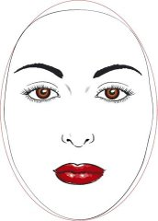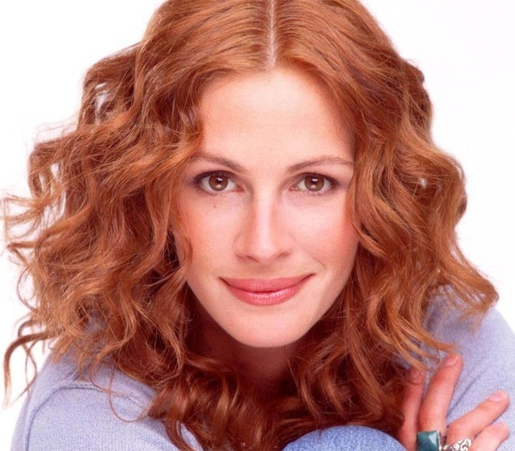

Круглое лицо – горизонтальные и вертикальные размеры лица приближаются друг к другу. Области висков, нижней челюсти и подбородка имеют округлые, мягкие очертания.
КРУГЛЫЕ лица известны своими миниатюрными, чуть вздернутыми носиками и моложавым видом
Длина и ширина таких лиц практически одинакова. Часто они обладают маленькими носами и имеют «юный» вид. Оценить по достоинству плюсы «детского» личика можно по истечении не одного десятка лет.
Особенности типа: маленький носик, моложавый тип. Его обладателям приписывают энергичность, инициативу и деятельность. Их ум быстрый, но горячность и поспешность в действиях. Таким людям не свойственна предусмотрительность и осторожность, а излишняя откровенность часто создает проблемы.
Коррекция – вытянуть лицо, зрительно уменьшить объём щёк. На всю боковую поверхность лица (виски, щёки) наносится тёмный тон (более тёмная крем-пудра). Румяна располагаются на скулах в виде треугольника, вытянутого к углам рта. Бровям придаётся правильная форма.Контуры губ округлены
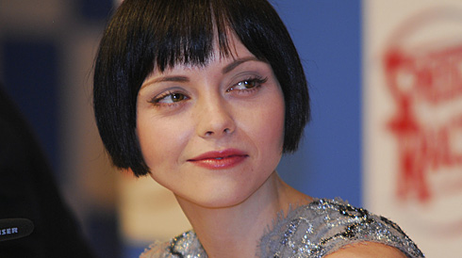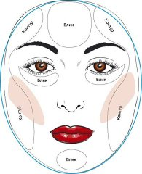

Квадратное лицо – имеет развёрнутые углы нижней челюсти, прямоугольные очертания верхней и нижней частей лица. КВАДРАТНЫЕ лица имеют широкие скулы, подбородок и линию роста волос.
Распознать квадратный тип лица довольно просто - по его угловатому подбородку, который часто является отражением линии роста волос. А также по широким скулам, расположенным на одинаковом расстоянии от подбородка и корней волос.
Особенности типа: широкие скулы, угловатый подбородок. Мужской тип. Истинная маска упрямца с твердым характером, обладающим терпением, упрямством, эгоизмом, скупостью и грубостью. При отсутствии должного воспитания они отличаются резкостью, невежеством, цинизмом и преклоняются только перед грубой силой и властью. Их отличает способность обучаться чему угодно и повышенная чувствительность к критике любого рода и агрессивность в ответ на давление.
Коррекция заключается в нанесении тёмного тона на углы и прямые черты по контуру лица и на боковые части лба. На середину лба и подбородка нанесён светлый блик. Румяна наносятся на скулы в форме треугольника, вытянутого в сторону висков. Брови должны иметь треугольную форму, вытянутую к вискам. Контуры губ слегка округлены.
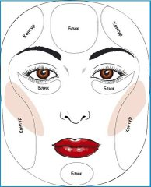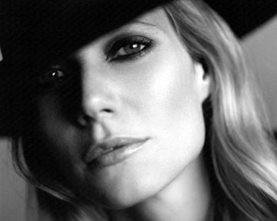
Треугольное лицо – широкое в области лба и скул и суженное к подбородку. Треугольное лицо обладает выпуклыми скулами и утонченным подбородком.
Классическое треугольное лицо отличается выдающимися вперед скулами, которые постепенно сужаются к изысканному подбородку.
Особенности типа: выступающие скулы и аккуратный подбородок.часто встречаются среди мыслителей, ученых, философов и деятелей искусства. Кроме выраженных умственных способностей, для них присущ порою странный и причудливый характер, меланхоличность, излишняя романтичность. Кроме того, среди них часто встречаются люди с сочетанием изобретательного ума, обмана и притворства. Они более сильны в теории, им присущ дух противоречия и упорство в отстаивании своих идей. В них часто уживаются идеалисты и реалисты, а их парадоксальный ум приводит иногда к утопии.
Коррекция – зрительно уравновесить верхнюю часть лица с узкой нижней. Тёмный тон наносится на боковую поверхность скул и висков и на подбородок. На боковую область челюстей наносится немного светлого тона. Румяна наносятся чуть выше скул на выступающую часть.
Брови лучше выпрямить. Губы трапециевидной формы слегка округлить.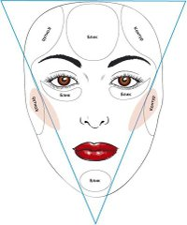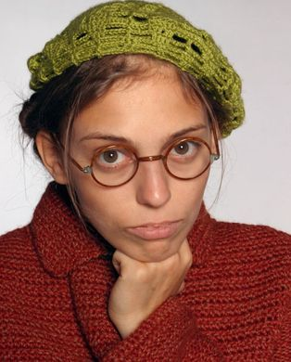

Трапециевидное лицо – характеризует выраженные углы нижней челюсти. Верхняя часть лица значительно уже нижней. ТРАПЕЦИЕВИДНЫЕ лица характеризуются мощным подбородком и сужающимся кверху лбом.
Трапеции обладают грубоватой линией подбородка, которая постепенно сужается к скулам или вискам. Такой тип лица похож на треугольник, но в перевернутом виде.
Особенности типа: мощный подбородок и сужающееся к линии волос лицо. Людям с трапециевидным типом лица приписывают позитивизм и развитый здравый и практический смысл. Они слабохарактерны и атипичны вне инициативной деятельности, общительны, любят показываться на публике, пристрастны к комфорту и деньгам
Коррекция заключается в том, чтобы затемнить нижнюю часть подбородка и челюстей и высветлить углы лба. Румяна накладываются на скулы горизонтально в форме прямоугольника и растушёвываются к вискам. Бровям придаётся форма крыльев. Форма губ угловатая, слегка закруглённая. 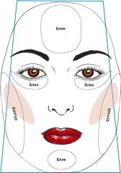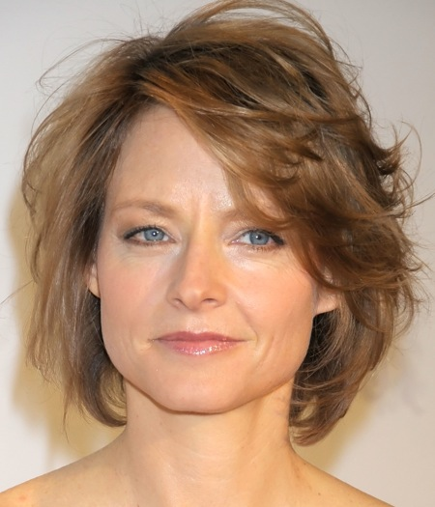
Удлинённое лицо – отличается высоким лбом и вытянутым подбородком. Длина лица намного превосходит ширину. УДЛИНЕННЫЕ лица выглядят вытянутыми благодаря высокому лбу.
Такие лица - более узкий и вытянутый вариант овального типа. Их характерными чертами являются длинный нос, продолговатый подбородок и высокий лоб. Длиннолицые люди зачастую от природы худощавы.
Особенности типа: высокий лоб, длинный нос.
Коррекция заключается в затемнении подбородка и высокого лба. Румяна наносятся на среднюю часть щёк в виде лежащего овала, и их необходимо растушевать горизонтально. Брови чуть спрямляются. Губы округляются.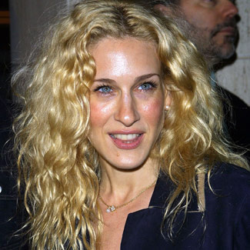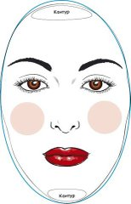
Ромбовидное лицо имеет широкие скулы, сужено в верхней и нижней части лица.
Коррекция – смягчить угловатые части лица. Наносится тёмный тон на выпуклые части скул и немного светлого тона – на впадины в области висков и под скулами. Румяна наносятся на выступающую часть скул в форме треугольника с растушёвкой к вискам. Бровям придаётся форма крыла. Губы трапециевидной формы слегка округлены 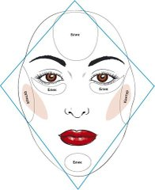

Задание:
- Законспектировать в рабочей тетради тему: «Моделирование лица» .
- Зарисовать в тетради макияж для круглого лица с учетом его коррекции.

